# DOCUMENTACIÓN INTERFAZ GRÁFICA DE CONSULTA PARA EL PROYECTO METAMODELO PARA VINCULACIÓN DE RECURSOS EDUCATIVOS ABIERTOS MEDIANTE ESPECIFICACIONES LOD Y BASADO EN PRINCIPIOS DE CONFIANZA

## TECNOLOGIAS UTILIZADAS

* REACT

Es una biblioteca de JavaScript para construir interfaces de usuario, React permite crear interfaces de usuario interactivas de forma sencilla. Diseña vistas simples para cada estado en la aplicación, y React se encargará de actualizar y renderizar de manera eficiente los componentes correctos cuando los datos cambien. React crea componentes encapsulados que manejen su propio estado, y conviértelos en interfaces de usuario complejas. Ya que la lógica de los componentes está escrita en JavaScript y no en plantillas, se puede pasar datos de forma sencilla a través de la aplicación y mantener el estado fuera del DOM. En React no dejamos fuera al resto de tus herramientas tecnológicas, así que puede desarrollar nuevas características sin necesidad de volver a escribir el código existente.1



Figura 1

* TAILWIND CSS

Tailwind CSS es un framework CSS de bajo nivel y altamente personalizable que le brinda todos los bloques de construcción que necesita para crear diseños a medida sin ningún estilo de opinión molesto que tenga que luchar para anular.

En lugar de componentes prediseñados con opinión, Tailwind proporciona clases de utilidad de bajo nivel que le permiten crear diseños completamente personalizados sin tener que abandonar su HTML.

Cada utilidad Tailwind también viene con variantes receptivas, lo que hace que sea extremadamente fácil construir interfaces receptivas sin recurrir a CSS personalizado.

Si bien puede hacer mucho con solo clases de utilidad, a medida que crece un proyecto, puede ser útil codificar patrones comunes en abstracciones de nivel superior. Tailwind proporciona herramientas para extraer clases de componentes de patrones de utilidad repetidos, lo que facilita la actualización de múltiples instancias de un componente desde un solo lugar.2



Figura 2

### YARN

Yarn es un administrador de paquetes que también funciona como gerente de proyectos. Ya sea que trabaje en proyectos de una sola vez o grandes monorepos, como aficionado o usuario empresarial, lo tenemos cubierto.3



Figura 3

### NODE JS

Ideado como un entorno de ejecución de JavaScript orientado a eventos asíncronos, Node.js está diseñado para crear aplicaciones network escalables. Node.js es similar en diseño y está influenciado por sistemas como Event Machine de Ruby y Twisted de Python. Pero Node.js lleva el modelo de eventos un poco más allá. Incluye un bucle de eventos como runtime de ejecución en lugar de una biblioteca. En otros sistemas siempre existe una llamada de bloqueo para iniciar el bucle de eventos. Por lo general, el comportamiento se define mediante devoluciones callbacks de llamada al iniciarse un script y al final se inicia un servidor a través de una llamada de bloqueo como EventMachine::run(). En Node.js, no existe como tal la llamada de inicio del evento de bucle o start-the-event-loop. Node.js simplemente entra en el bucle de eventos después de ejecutar el script de entrada y sale cuando no hay más devoluciones callbacks de llamada para realizar. Se comporta de una forma similar a JavaScript en el navegador - el bucle de eventos está oculto al usuario.



Figura 4

## DISEÑO

### CAJAS DE CONTENIDO

Cajas de contenido con sombras y márgenes de separación con otras cajas, se dividen en Header, caja de consulta y caja de tablas. La caja Header contiene el título de la interfaz y el proyecto tal y como se ve en la figura 5.

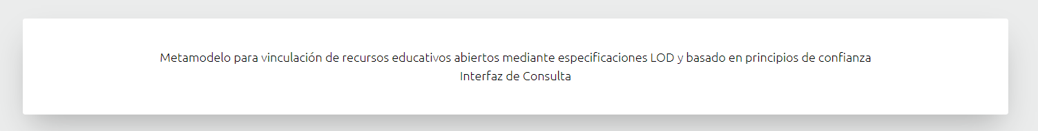

Figura 5

La caja de consulta contiene un menú de selección con valor por defecto ninguno, un recuadro para ingresar el término a buscar, y el botón de búsqueda.

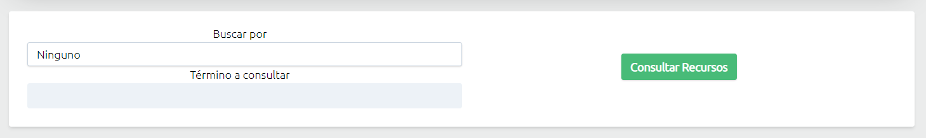

Figura 6

La caja de tablas es el lugar donde se muestran los resultados de las consultas, si no hay consultas ejecutadas se mostrara el mensaje “No hay datos que mostrar”, en caso contrario se cargara la tabla de resultados. En la parte superior derecha hay un recuadro para ingresar la palabra por la cual se filtrarán las tablas.

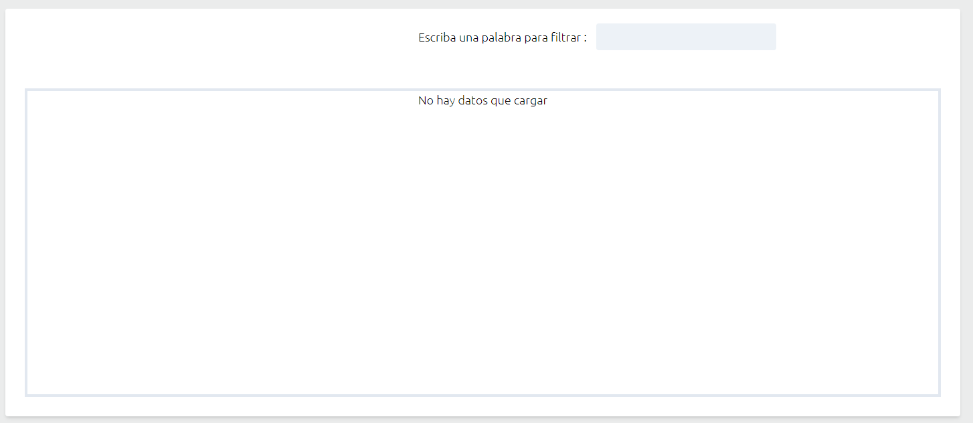

Figura 7

Una vez se carguen los datos en la división donde se genera la tabla también se generarán barras de desplazamiento en caso de que la misma sobrepase los límites de la división.

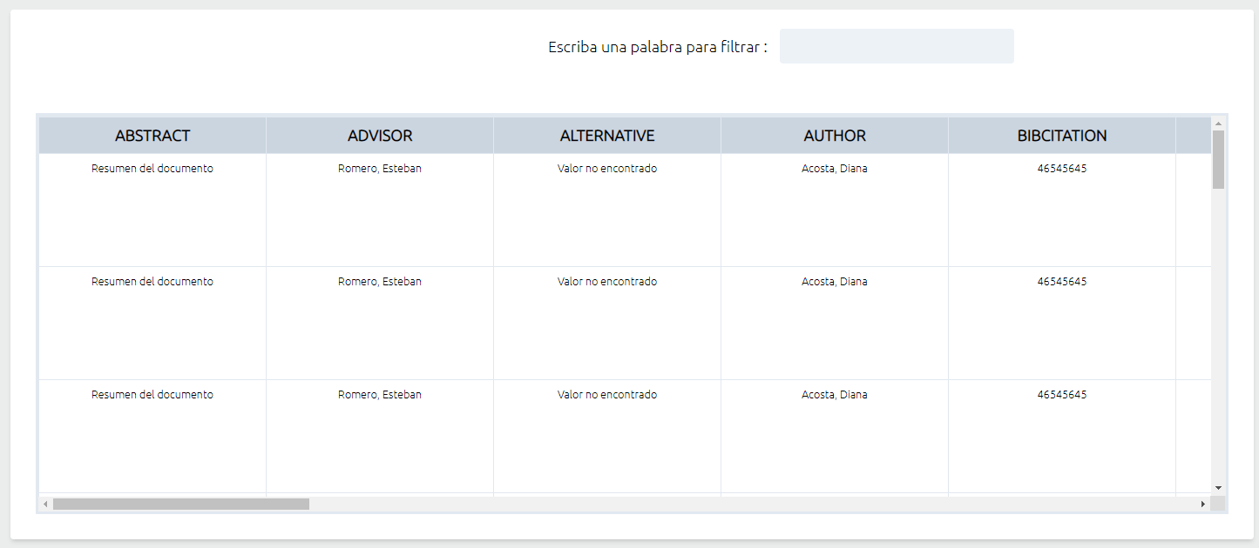

Figura 8

Las columnas son de altura y anchor fijo, si los datos sobrepasan estos límites se generarán barras de desplazamiento en las celdas de las tablas. (Los datos en las tablas son meramente de prueba).

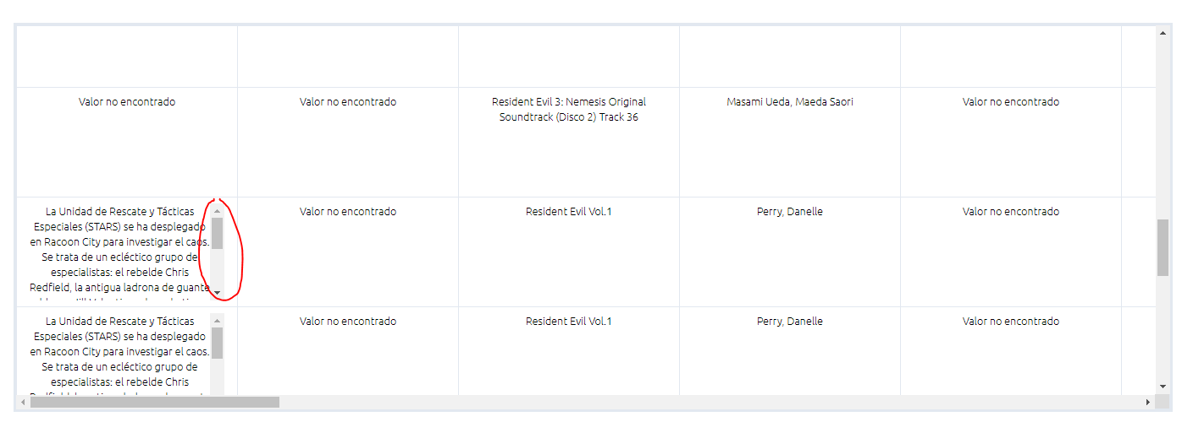

FIGURA 9

## FORMATO DE PETICIONES FETCH REACT-FUSEKI

Fuseki tiene la capacidad de funcionar como una API a la cual le podemos realizar peticiones POST, para ello utilizamos Fetch de javascript para el cual debemos definir las características de la petición entre ellos el método, el header, el cuerpo como lo muestra el código en la figura 10

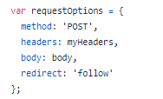

Figura 10

Como puede observarse en la figura 10 se aplica el método POST, en el header se define el tipo de contenido de la petición como se muestra en la figura 11, en este caso el tipo de contenido es “x-www-form-urlencoded”.



Figura 11

Se define el cuerpo de la petición que consiste en la consulta y su codificación utilizando encodeURIComponent(), el cual codifica un componente URI (Identificador Uniforme de Recursos) al reemplazar cada instancia de ciertos caracteres por una, dos, tres o cuatro secuencias de escape que representan la codificación UTF-8 del carácter. Dentro de la cadena existe una variable “filtroSparql” que se reemplazara por un valor de consulta en caso que se haya decidido filtrar la consulta (Desde la caja de consultas), vea la figura 12.

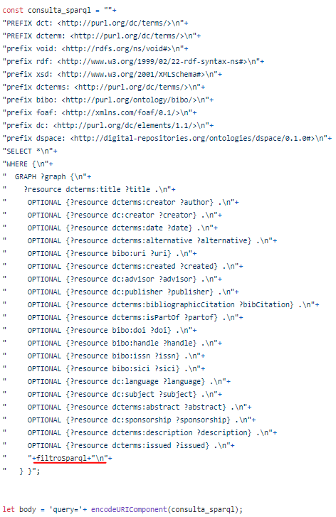

Figura 12

Finalmente, la petición es enviada al servidor utilizando la función fetch, los datos (que llegan en formato JSON) se almacenan en las variables de la interfaz

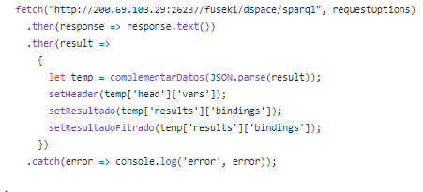

Figura 13

## REPRODUCCIÓN

Debe tener conocimientos básicos en el manejo de terminal y un SO basado en LINUX para realizar esta guía:

### REPOSITORIO

En su terminal ejecute el comando “git clone <https://github.com/AlienX456/osint_interfaz.git>” en caso de no disponer de git puede instalarlo o descargar y descomprimir los archivos del repositorio “https://github.com/AlienX456/osint_interfaz/archive/master.zip” .

### INSTALAR NODE Y YARN

Ejecute “wget -qO- https://raw.githubusercontent.com/nvm-sh/nvm/v0.35.3/install.sh | bash” en la terminal, reinicie la terminal y ejecute “command -v nvm” le debería imprimir “nvm” lo que significa que ya tiene nvm (Node versión manager en su sistema), luego utilice “nvm install node” para instalar la última versión de Node JS. Si tiene problemas de permisos utilice el comando “sudo” antes de cada comando.

### INSTALAR YARN Y DEPENDENCIAS DEL PROYECTO

Ejecute el comando “npm install -g yarn” el cual instalará YARN en su equipo, una vez completado vaya a la carpeta raíz de su proyecto y escriba “yarn” y ejecute, esto instalará todas las dependencias del proyecto (incluido Tailwind CSS).

### EJECUTAR PROYECTO

En la carpeta raíz ejecute “yarn start” esto iniciara el proyecto en el puerto 8000 de su máquina, ingrese “localhost:8000” en su ordenado, en este momento usted debería ver la interfaz del proyecto.

## CONSULTAS

Para realizar una consulta diríjase a la caja de consultas, si desea ver todos los resultados elija en el menú de opciones el valor “Ninguno” y ejecute la consulta utilizando el botón “Consultar Recursos” como en la Figura 14.

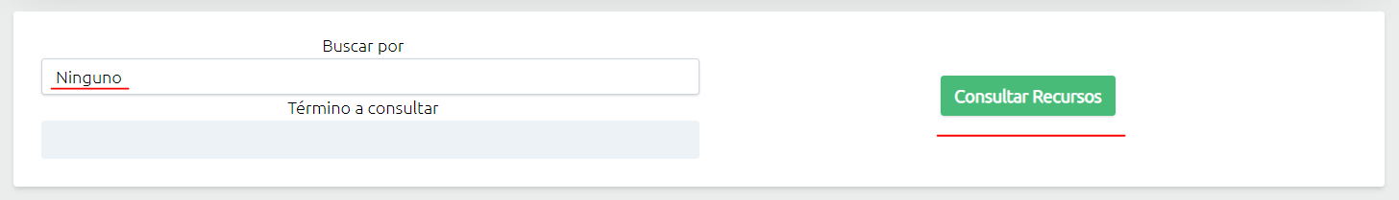

Figura 14

Si por el contrario desea filtrar por algún ítem del menú de selección, elija el ítem y escriba el valor a buscar (El valor debe ser claro y de acuerdo al formato de resultados de fuseki, sin no los conoce puede ejecutar una consulta sin filtro y verificarlo).

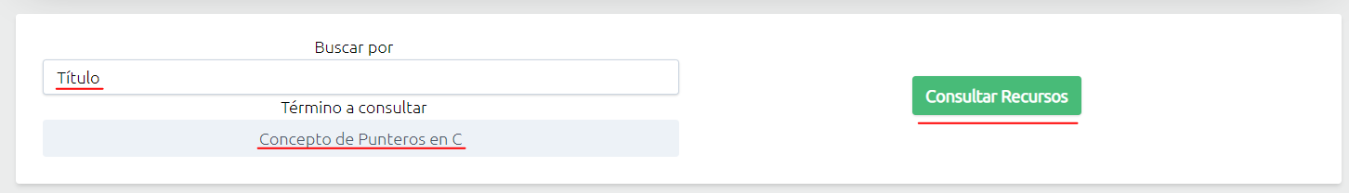

Figura 15

## TABLA DINAMICA DE CONSULTA

Una vez se consulten los datos utilizando la caja de consulta, los resultados pueden filtrarse nuevamente en la caja de tabla utilizando en recuadro en la parte superior derecha, solo debe escribirse el término a buscar. Cada vez que se escriba o borre un carácter del recuadro automáticamente se buscaran todas las celdas que incluyan el valor del mismo. Un ejemplo en la figura 14. No requiere que tenga en cuenta mayúsculas o minúsculas.

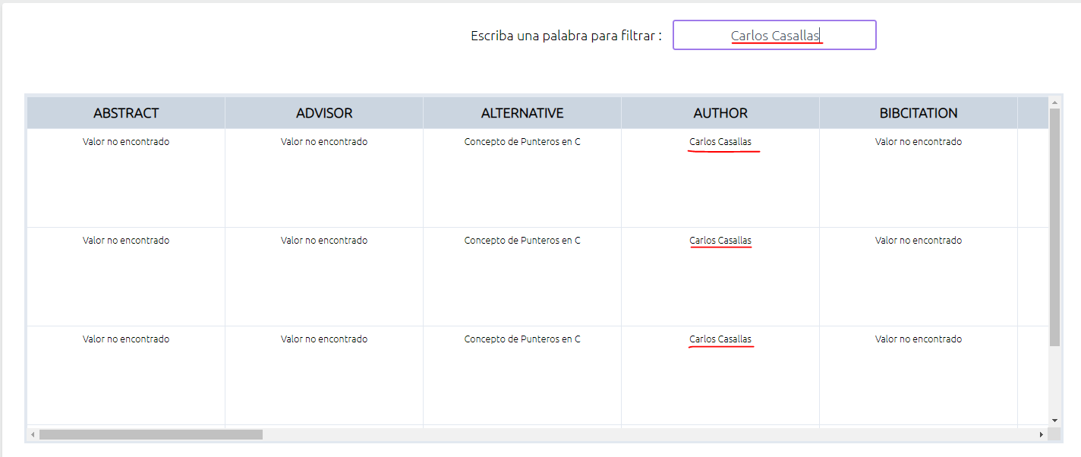

Figura 14

## REFERENCIAS

1. <https://es.reactjs.org/>
2. <https://tailwindcss.com/>
3. <https://yarnpkg.com/>